**LAPORAN PRAKTIKUM PEMOGRAMAN BERORIENTASI OBJEK 6**

**“Aplikasi Games”**



Nama :

Diva Cahya Hakim - 4523210037

**Dosen : Adi Wahyudi Pribadi**

**S1 Teknik Informatika**

**Fakultas Teknik**

**Universitas Pancasila**

**2024/2025**

Main.java

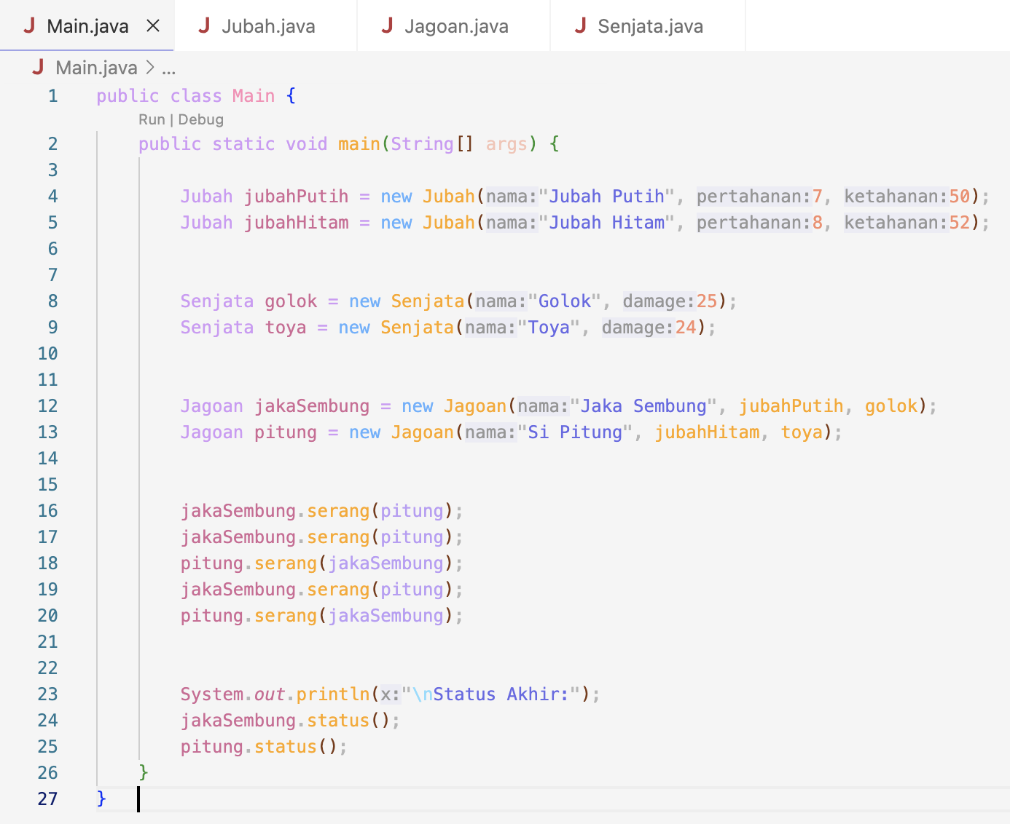

Jubah.java

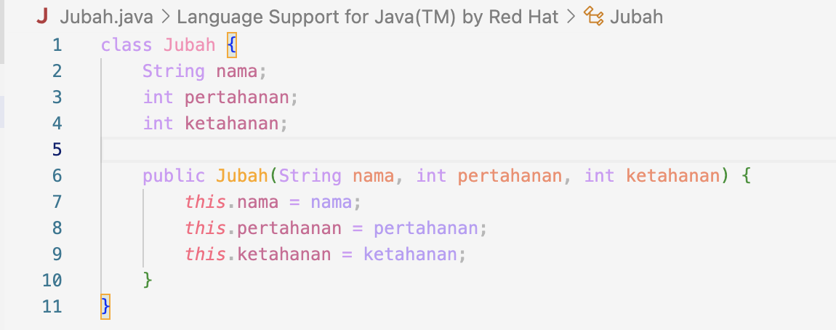

Senjata.java

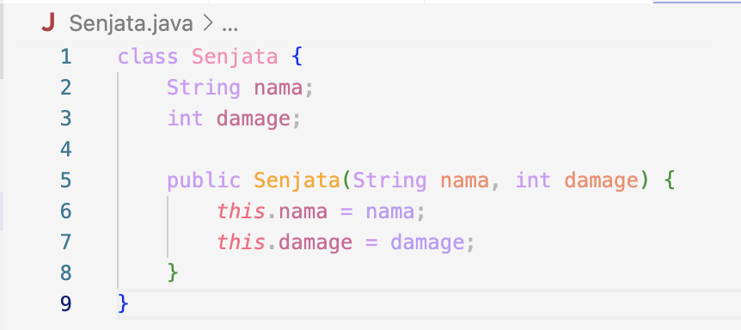

Jagoan.java

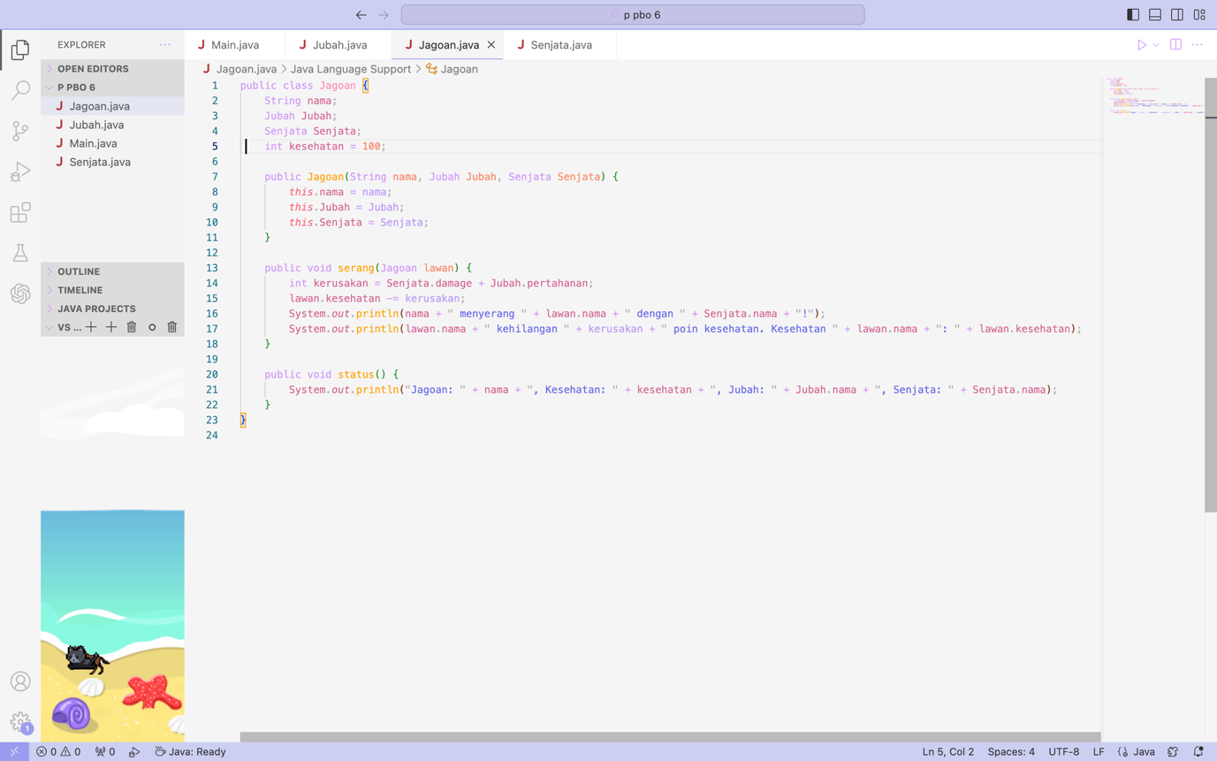

Hasil Run

